雷测数据显示软件测试问题报告单

编制： 彭艳红
审核： 杨柯
批准： 质量负责人

中国工程物理研究院计算机应用研究所
软件测评中心
2020 年 05 月 20 日

软件问题报告单（已修改）
项目名称 | 雷测数据显示软件测试 | 项目标识 | LC
问题名称 | 参数配置不在正常范围内，没有报错，直接使用 | 问题标识 | R1_LC_001
报告人 | 彭艳红 | 报告日期 | 2020-5-8
关联的  测试用例 | 测试用例章节号 | 测试用例名称 | 测试用例标识
关联的  测试用例 | 4.1.2.1.6 | 落点附近高度为负数 | R1_LC_FUNC_CSZD_TC006
关联的  测试用例 | 4.1.2.1.7 | 理论射程为负数 | R1_LC_FUNC_CSZD_TC007
关联的  测试用例 | 4.1.2.1.8 | 理论射程不在必炸线范围内 | R1_LC_FUNC_CSZD_TC008
关联的  测试用例 | 4.1.2.1.9 | 前向必炸线小于后向必炸线 | R1_LC_FUNC_CSZD_TC009
关联的  测试用例 | 4.1.2.3.24 | 速度计算，装订参数-经度不在范围内 | R1_LC_FUNC_LCJS_TC024
关联的  测试用例 | 4.1.2.3.25 | 速度计算，装订参数-纬度不在范围内 | R1_LC_FUNC_LCJS_TC025
关联的  测试用例 | 4.1.2.3.26 | 速度计算，装订参数-高度不在范围内 | R1_LC_FUNC_LCJS_TC026
关联的  测试用例 | 4.1.2.3.27 | 速度计算，装订参数-方位角不在范围内 | R1_LC_FUNC_LCJS_TC027
问题类别 | ■ 程序错误 □ 文档错误 □ 设计错误 □ 其它错误
问题级别 | □致命（一级） □严重（二级） ■一般 （三级） □轻微 （四级）
软件版本 | V1.00
问题  概要描述 | 配置参数时，设置参数不在正常范围内，软件没有报错，继续使用错误的参数。
问题  详细描述 | 问题现象：  1、在参数配置界面，设置理论射程为-80000米，其他各参数在正常范围内，没有提示理论射程错误，并且界面显示理论射程为设置的-80000米，后续直接使用该错误参数进行计算。  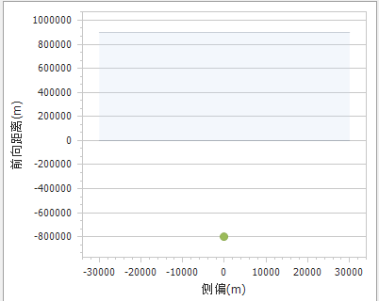  2、设置理论射程不在必炸线范围内、前向必炸线小于后向必炸线等，软件没有报错  3、设置落点附近高度参数为负数，软件没有报错  违背标准：  造成影响：  设置超过范围的数据，造成计算不准确或错误。
修改建议 | 建设对参数范围进行限制和判定。
处置意见 | - 理论射程做了范围检测，不能为负数  - 理论射程范围：[后向必炸线,前向必炸线]  - 落点附近高度不能为负数  软件设计师： 年 月 日  系统设计师： 年 月 日
处置结果（或验证结论） | 验证人： 年 月 日

软件问题报告单（已修改）
项目名称 | 雷测数据显示软件测试 | 项目标识 | LC
问题名称 | 参数配置X/Y/Z位置和VX/VY/VZ速度上限小于下限，没有报错 | 问题标识 | R1_LC_002
报告人 | 彭艳红 | 报告日期 | 2020-5-8
关联的  测试用例 | 测试用例章节号 | 测试用例名称 | 测试用例标识
关联的  测试用例 | 4.1.2.1.26 | X位置上限小于等于下限 | R1_LC_FUNC_CSZD_TC026
关联的  测试用例 | 4.1.2.1.27 | Y位置上限小于等于下限 | R1_LC_FUNC_CSZD_TC027
关联的  测试用例 | 4.1.2.1.28 | Z位置上限小于等于下限 | R1_LC_FUNC_CSZD_TC028
关联的  测试用例 | 4.1.2.1.29 | VX速度上限小于等于下限 | R1_LC_FUNC_CSZD_TC029
关联的  测试用例 | 4.1.2.1.30 | VY速度上限小于等于下限 | R1_LC_FUNC_CSZD_TC030
关联的  测试用例 | 4.1.2.1.31 | VZ速度上限小于等于下限 | R1_LC_FUNC_CSZD_TC031
问题类别 | ■ 程序错误 □ 文档错误 □ 设计错误 □ 其它错误
问题级别 | □致命（一级） □严重（二级） ■一般 （三级） □轻微 （四级）
软件版本 | V1.00
问题  概要描述 | 参数模板文件中，设置X/Y/Z位置和VX/VY/VZ速度上限小于下限，软件没有报错，继续使用错误的上下限进行显示。
问题  详细描述 | 问题现象：  参数模板文件中，设置X位置上限小于下限（上限设置为73000，下限设置为71000），导入该参数文件，软件没有给出错误提示，在界面显示参数上下限，但是下限大于上限，后续在接收到雷测数据后，一直警告位置X超出范围。  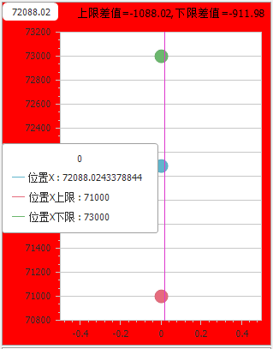  违背标准：  上下限设置不符合常识逻辑  造成影响：  上下限设置错误，造成后续所有位置、速度范围判定均报错
修改建议 | 加上上下限判定
处置意见 | 已对X，Y，Z，Vx，Vy，Vz添加上下限验证，下限必须小于上限  软件设计师： 年 月 日  系统设计师： 年 月 日
处置结果（或验证结论） | 验证人： 年 月 日

软件问题报告单（已修改）
项目名称 | 雷测数据显示软件测试 | 项目标识 | LC
问题名称 | 下载参数模板问题 | 问题标识 | R1_LC_003
报告人 | 彭艳红 | 报告日期 | 2020-5-8
关联的  测试用例 | 测试用例章节号 | 测试用例名称 | 测试用例标识
关联的  测试用例 | 4.1.2.1.33 | 下载参数模板-参数模板文件不存在 | R1_LC_FUNC_CSZD_TC033
关联的  测试用例 | 4.1.2.1.34 | 下载参数模板-覆盖原有文件 | R1_LC_FUNC_CSZD_TC034
关联的  测试用例 | 4.1.3.2.6 | 写入参数模板-参数模板文件不存在 | R1_LC_INTERFACE_FILE_TC006
问题类别 | ■ 程序错误 □ 文档错误 □ 设计错误 □ 其它错误
问题级别 | □致命（一级） □严重（二级） ■一般 （三级） □轻微 （四级）
软件版本 | V1.00
问题  概要描述 | 软件存在很多下载模板参数文件失败的情况。
问题  详细描述 | 问题现象：  - 如果原有的参数模板文件不存在，在下载参数模板失败，提示“下载模板参数文件失败：未能找到文件“resource/参数模板.xlsx””。  - 下载参数模板时，选择覆盖原有的参数模板，软件提示“下载模板参数文件失败：…参数模板正由另一进程使用，因此该进程无法访问此文件”。  违背标准：  不符合写文件的规律  造成影响：  如果没有参数模板，无法通过软件创建新的参数模板。
修改建议 | 修改程序
处置意见 | 已将模板作为资源打包进可执行文件，避免出现下载失败的错误  软件设计师： 年 月 日  系统设计师： 年 月 日
处置结果（或验证结论） | 验证人： 年 月 日

软件问题报告单（已修改）
项目名称 | 雷测数据显示软件测试 | 项目标识 | LC
问题名称 | 参数设置和雷测计算时没有判断数据范围 | 问题标识 | R1_LC_004
报告人 | 彭艳红 | 报告日期 | 2020-5-8
关联的  测试用例 | 测试用例章节号 | 测试用例名称 | 测试用例标识
关联的  测试用例 | 4.1.2.1.2 | 经度不在范围内 | R1_LC_FUNC_CSZD_TC002
关联的  测试用例 | 4.1.2.1.3 | 纬度不在范围内 | R1_LC_FUNC_CSZD_TC003
关联的  测试用例 | 4.1.2.1.4 | 高度不在范围内 | R1_LC_FUNC_CSZD_TC004
关联的  测试用例 | 4.1.2.1.5 | 方位角不在范围内 | R1_LC_FUNC_CSZD_TC005
关联的  测试用例 | 4.1.2.1.38 | 导入参数文件-参数范围错误 | R1_LC_FUNC_CSZD_TC038
关联的  测试用例 | 4.1.5.1.1 | 经度小于下边界 | R1_LC_BOUND_CSBJ_TC001
关联的  测试用例 | 4.1.5.1.2 | 经度大于上边界 | R1_LC_BOUND_CSBJ_TC002
关联的  测试用例 | 4.1.5.1.5 | 纬度小于下边界 | R1_LC_BOUND_CSBJ_TC005
关联的  测试用例 | 4.1.5.1.6 | 纬度大于上边界 | R1_LC_BOUND_CSBJ_TC006
关联的  测试用例 | 4.1.5.1.7 | 纬度等于下边界 | R1_LC_BOUND_CSBJ_TC007
关联的  测试用例 | 4.1.5.1.8 | 纬度等于上边界 | R1_LC_BOUND_CSBJ_TC008
关联的  测试用例 | 4.1.5.1.11 | 高度小于下边界 | R1_LC_BOUND_CSBJ_TC011
关联的  测试用例 | 4.1.5.1.12 | 高度大于上边界 | R1_LC_BOUND_CSBJ_TC012
关联的  测试用例 | 4.1.5.1.15 | 方位角小于下边界 | R1_LC_BOUND_CSBJ_TC015
关联的  测试用例 | 4.1.5.1.16 | 方位角大于上边界 | R1_LC_BOUND_CSBJ_TC016
关联的  测试用例 | 4.1.5.1.17 | 方位角等于下边界 | R1_LC_BOUND_CSBJ_TC017
问题类别 | ■ 程序错误 □ 文档错误 □ 设计错误 □ 其它错误
问题级别 | □致命（一级） □严重（二级） ■一般 （三级） □轻微 （四级）
软件版本 | V1.00
问题  概要描述 | 参数设置和雷测计算时，没有判断经纬度、高度和方位角的范围。
问题  详细描述 | 问题现象：  - 软件在参数设置和雷测计算时，没有按照研制任务书的要求，对经纬度、高度和方位角的范围进行判断，当数据超出范围时，也能计算。  违背标准：  研制任务书中规定了装订参数的范围：经度、纬度的范围为正数，但是软件中可以设置为负数，并且实验数据中经度为负数。  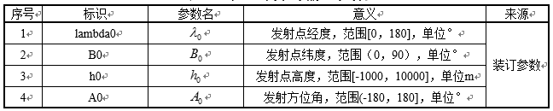  造成影响：  数据超出范围时，算法计算结果不准确。
修改建议 | 建议增加范围判断
处置意见 | 依据问题描述中的表格规定了参数范围  软件设计师： 年 月 日  系统设计师： 年 月 日
处置结果（或验证结论） | 验证人： 年 月 日

软件问题报告单（已修改）
项目名称 | 雷测数据显示软件测试 | 项目标识 | LC
问题名称 | 起飞时间为负数，没有报错 | 问题标识 | R1_LC_005
报告人 | 彭艳红 | 报告日期 | 2020-5-14
关联的  测试用例 | 测试用例章节号 | 测试用例名称 | 测试用例标识
关联的  测试用例 | 4.1.2.3.8 | 起飞时间自动计算-先收到遥测数据，后收到雷测数据零秒信息，遥测时间晚 | R1_LC_FUNC_LCJS_TC008
问题类别 | ■ 程序错误 □ 文档错误 □ 设计错误 □ 其它错误
问题级别 | □致命（一级） □严重（二级） ■一般 （三级） □轻微 （四级）
软件版本 | V1.00
问题  概要描述 | 使用遥测数据和雷测数据，计算起飞时间为负数时，软件没有报错，直接使用负数值进行后续计算
问题  详细描述 | 问题现象：  - 先后给软件发送遥测数据和雷测数据，其中遥测数据中的时间值比雷测数据的时间值大，计算得到起飞时间为负数，软件没有报错，继续进行后续计算。  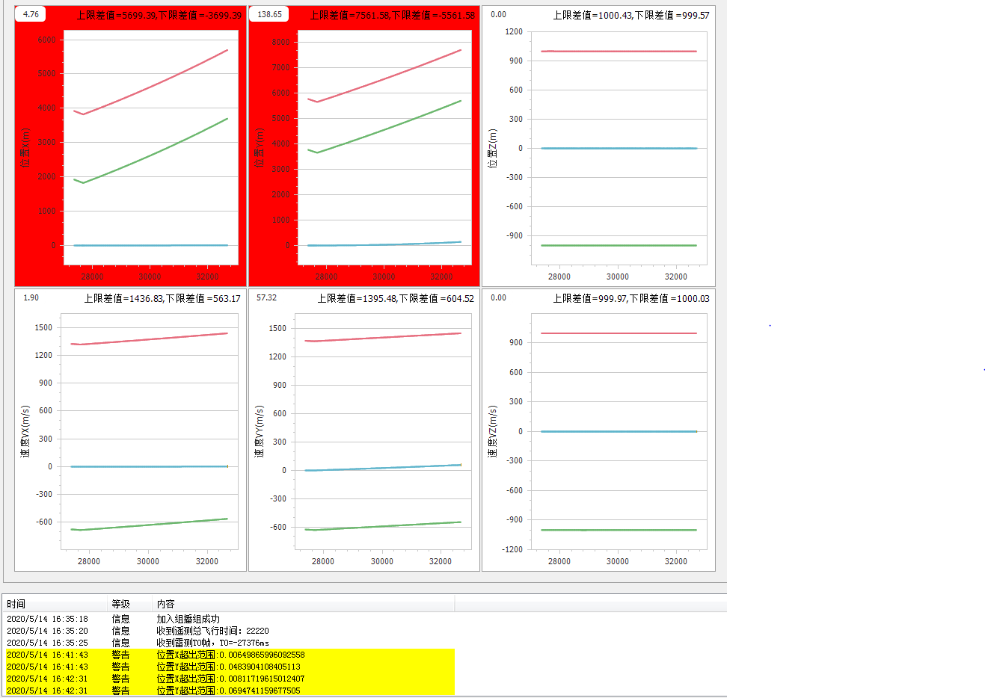  2、后续计算和界面显示中，时间轴错误，将负值直接抛弃符号位，变为正值进行显示。  违背标准：  起飞时刻不能小于0  造成影响：  可能造成计算错误。
修改建议 | 建议增加起飞时刻判定
处置意见 | 已修改，T0不能为负数，如果计算出的T0为负数，则视为无效，重新开始接收数据并计算，同时，遥测总飞行时间也不能为负数，如果遥测数据里的遥测总飞行时间为负数，则丢弃  软件设计师： 年 月 日  系统设计师： 年 月 日
处置结果（或验证结论） | 验证人： 年 月 日

软件问题报告单（已修改）
项目名称 | 雷测数据显示软件测试 | 项目标识 | LC
问题名称 | 落点位置超出前后向必炸线计算错误 | 问题标识 | R1_LC_006
报告人 | 彭艳红 | 报告日期 | 2020-5-15
关联的  测试用例 | 测试用例章节号 | 测试用例名称 | 测试用例标识
关联的  测试用例 | 4.1.2.3.42 | 落点位置-落点位置小于后向必炸线 | R1_LC_FUNC_LCJS_TC042
关联的  测试用例 | 4.1.2.3.43 | 落点位置-大于前向必炸线 | R1_LC_FUNC_LCJS_TC043
关联的  测试用例 | 4.1.2.3.47 | 落点位置-后向必炸线异常变成正常 | R1_LC_FUNC_LCJS_TC047
关联的  测试用例 | 4.1.2.4.19 | 落点计算-落点位置小于后向必炸线 | R1_LC_FUNC_YCJS_TC019
关联的  测试用例 | 4.1.2.4.20 | 落点计算-落点位置大于前向必炸线 | R1_LC_FUNC_YCJS_TC020
问题类别 | ■ 程序错误 □ 文档错误 □ 设计错误 □ 其它错误
问题级别 | □致命（一级） □严重（二级） ■一般 （三级） □轻微 （四级）
软件版本 | V1.00
问题  概要描述 | 当落点位置超出前向和后向必炸线时，警告信息中显示的超出值计算错误。
问题  详细描述 | 问题现象：  - 给软件装订后向必炸线为700000米，然后开始测试。给软件发送雷测数据，初始计算落点位置为X=5555，Y=1080，超出后向必炸线应为700000-1080，但是警告显示信息为“当前Y超出后向必炸线98962.14m”，与实际不一致。  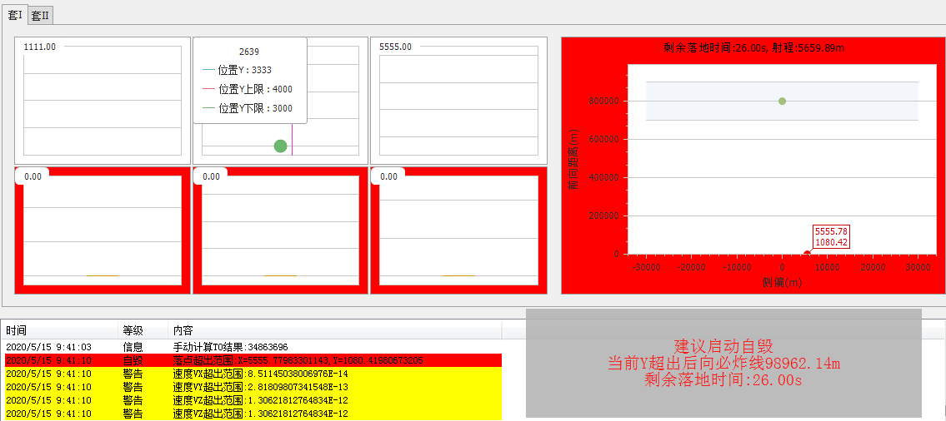  - 给软件装订前向必炸线为1000米，后向必炸线为0米，然后开始测试。给软件发送雷测数据，初始计算落点位置为X=5555，Y=1080，超出前向必炸线。但是警告显示信息为“当前Y超出后向必炸线798962.14m”，与实际不一致。  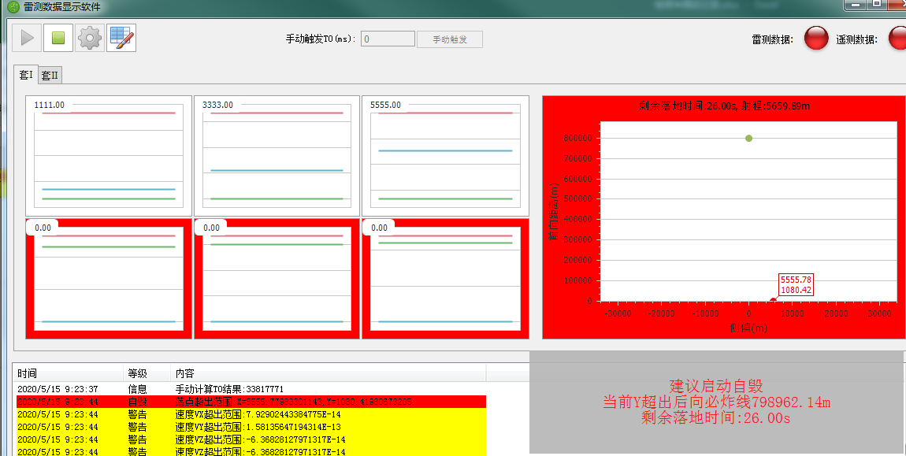  审查代码发现：在显示警告信息时，计算超出范围时，减去了理论位置的X/Y值，即使用的是相对距离；但是配置参数和必炸线界面显示时，必炸线范围时采用的绝对距离。造成二者信息不一致。  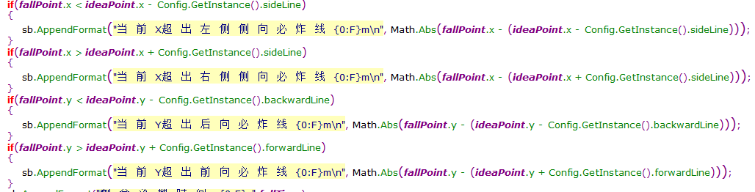  违背标准：  参数在各个地方应该统一  造成影响：  自毁信息不准确
修改建议 | 修改程序
处置意见 | 已修改，使用必炸线绝对值  软件设计师： 年 月 日  系统设计师： 年 月 日
处置结果（或验证结论） | 验证人： 年 月 日

软件问题报告单（已修改）
项目名称 | 雷测数据显示软件测试 | 项目标识 | LC
问题名称 | 落点位置超出侧向必炸线时，警告信息会提示前后向必炸线错误 | 问题标识 | R1_LC_007
报告人 | 彭艳红 | 报告日期 | 2020-5-15
关联的  测试用例 | 测试用例章节号 | 测试用例名称 | 测试用例标识
关联的  测试用例 | 4.1.2.3.44 | 落点位置-超出右侧必炸线 | R1_LC_FUNC_LCJS_TC044
关联的  测试用例 | 4.1.2.3.45 | 落点位置-超出左侧必炸线 | R1_LC_FUNC_LCJS_TC045
关联的  测试用例 | 4.1.2.3.46 | 落点位置-侧向必炸线异常变为正常 | R1_LC_FUNC_LCJS_TC046
关联的  测试用例 | 4.1.2.4.20 | 落点计算-落点位置大于前向必炸线 | R1_LC_FUNC_YCJS_TC020
关联的  测试用例 | 4.1.2.4.21 | 落点计算-落点位置小于左侧侧向必炸线 | R1_LC_FUNC_YCJS_TC021
问题类别 | ■ 程序错误 □ 文档错误 □ 设计错误 □ 其它错误
问题级别 | □致命（一级） □严重（二级） ■一般 （三级） □轻微 （四级）
软件版本 | V1.00
问题  概要描述 | 当落点位置超出侧向必炸线，但是前后向必炸线正常时，警告信息中会提示侧向必炸线和前后向必炸线均超出范围。
问题  详细描述 | 问题现象：  - 给软件装订前向必炸线为90000米，后向必炸线为0米，侧向必炸线为1000米，然后开始测试。给软件发送雷测数据，X=1111，Y=3333，Z=-5555，初始计算落点位置为X=-5548.44，Y=1080，超出侧向必炸线，前后向必炸线在正常范围内。但是警告显示信息为“当前X超出左侧侧向必炸线4548.44米，当前Y超出后向必炸线798962.14m”，与实际不一致。  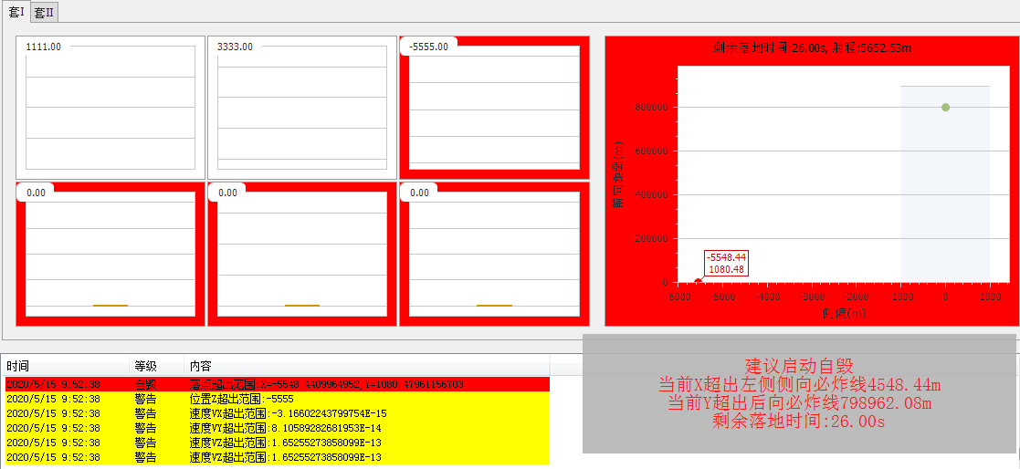  - 给软件装订前向必炸线为90000米，后向必炸线为0米，侧向必炸线为10000米，然后开始测试。给软件发送雷测数据，X=1111，Y=3333，Z=-5555，初始计算落点位置为X=-5548.44，Y=1080，在正常范围内，软件没有提示警告信息。  上述两种场景中，只有侧向必炸线范围不一致，前后向必炸线不变。当侧向必炸线超出范围，而前后向必炸线正常时，警告信息会提示XY都超出范围。  违背标准：  当前后向必炸线超出范围，警告信息才提示Y超出前后向必炸线。  造成影响：  自毁信息不准确
修改建议 | 修改程序
处置意见 | 修改方案如上个问题  软件设计师： 年 月 日  系统设计师： 年 月 日
处置结果（或验证结论） | 验证人： 年 月 日

软件问题报告单（已修改）
项目名称 | 雷测数据显示软件测试 | 项目标识 | LC
问题名称 | 停止后开始新流程，LOG信息不显示第一帧雷测数据 | 问题标识 | R1_LC_008
报告人 | 彭艳红 | 报告日期 | 2020-5-15
关联的  测试用例 | 测试用例章节号 | 测试用例名称 | 测试用例标识
关联的  测试用例 | 4.1.2.6.5 | 停止后再开始新的流程 | R1_LC_FUNC_LOG_TC005
问题类别 | ■ 程序错误 □ 文档错误 □ 设计错误 □ 其它错误
问题级别 | □致命（一级） □严重（二级） □一般 （三级） ■轻微 （四级）
软件版本 | V1.00
问题  概要描述 | 接收雷测数据进行计算时，停止后重新开始新的流程，LOG信息不能显示第一帧雷测数据信息
问题  详细描述 | 问题现象：  - 软件在接收雷测数据进行计算和显示时，点击停止按钮，不退出软件，重新开始新的流程，接收到雷测数据第一帧，没有显示LOG信息。不方便查看和分析。  违背标准：  需求规格说明中描述：“在界面提供日志区域显示软件运行过程中产生的日志信息”，但是信息显示不全  造成影响：  日志信息显示不全，不便于后期分析和查看
修改建议 | 修改程序
处置意见 | 已在新建测试时重置标志位，以便打印收到雷测数据的第一帧  软件设计师： 年 月 日  系统设计师： 年 月 日
处置结果（或验证结论） | 验证人： 年 月 日

软件问题报告单（已修改）
项目名称 | 雷测数据显示软件测试 | 项目标识 | LC
问题名称 | 遥测计算时，VZ速度超出范围LOG信息重复显示两次 | 问题标识 | R1_LC_009
报告人 | 彭艳红 | 报告日期 | 2020-5-18
关联的  测试用例 | 测试用例章节号 | 测试用例名称 | 测试用例标识
关联的  测试用例 | 4.1.2.4.12 | 落点计算-速度VZ不在上下限内 | R1_LC_FUNC_YCJS_TC012
问题类别 | ■ 程序错误 □ 文档错误 □ 设计错误 □ 其它错误
问题级别 | □致命（一级） □严重（二级） □一般 （三级） ■轻微 （四级）
软件版本 | V1.00
问题  概要描述 | 当使用遥测数据进行落点计算时，VZ速度超出上下限的LOG信息会重复显示两次
问题  详细描述 | 问题现象：  - 使用遥测数据进行落点计算时，如果VZ速度超出上下限时，LOG信息显示重复显示两次：速度VZ超出范围。  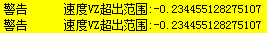  违背标准：  需求规格说明中描述“当6个分量任意一个超过上下限时，以明显方式告警和提示”，但是信息显示重复  造成影响：  信息显示重复，容易造成误解。
修改建议 | 修改程序
处置意见 | 已删除重复的日志信息  软件设计师： 年 月 日  系统设计师： 年 月 日
处置结果（或验证结论） | 验证人： 年 月 日

软件问题报告单
项目名称 | 雷测数据显示软件测试 | 项目标识 | LC
问题名称 | 遥测套I和套II都超出范围时，只能显示套II的预警信息 | 问题标识 | R1_LC_010
报告人 | 彭艳红 | 报告日期 | 2020-5-19
关联的  测试用例 | 测试用例章节号 | 测试用例名称 | 测试用例标识
关联的  测试用例 | 4.1.2.4.28 | 落点计算-一帧数据含有弹头和弹体，均超出范围 | R1_LC_FUNC_YCJS_TC028
问题类别 | ■ 程序错误 □ 文档错误 □ 设计错误 □ 其它错误
问题级别 | □致命（一级） □严重（二级） ■一般 （三级） □轻微 （四级）
软件版本 | V1.00
问题  概要描述 | 当使用遥测数据进行落点计算时，套I和套II同时都超出范围，日志界面只能显示套II的预警信息
问题  详细描述 | 问题现象：  - 使用遥测数据进行落点计算时，如果同一帧遥测数据中含有弹头和弹头数据，且计算结果都超出范围，在界面显示时，套I的预警信息不能显示。  - 同时套I的位置X/Y/Z和速度VX/VY/VZ结果超出范围，但是显示框没有变红。  违背标准：  需求规格说明中描述“当6个分量任意一个超过上下限时，以明显方式告警和提示。当预示落点超出射程或侧向必炸线时，以显著方式提示”，但是告警和提示显示不全  造成影响：  预警信息和错误没有显示完全，漏掉关键信息
修改建议
处置意见 | 软件设计师： 年 月 日  系统设计师： 年 月 日
处置结果（或验证结论） | 验证人： 年 月 日

软件问题报告单（需磊哥确认）
项目名称 | 雷测数据显示软件测试 | 项目标识 | LC
问题名称 | 存在算法实现与任务书不一致的地方 | 问题标识 | R1_LC_011
报告人 | 彭艳红 | 报告日期 | 2020-5-19
关联的  测试用例 | 测试用例章节号 | 测试用例名称 | 测试用例标识
关联的  测试用例 | 4.1.1.1.1 | 文档完整性、准确性审查 | R1_LC_DOC_DOC_TC001
关联的  测试用例 | 4.1.6.1.2 | 矩阵计算 | R1_LC_DATA_SZJS_TC002
问题类别 | ■ 程序错误 □ 文档错误 □ 设计错误 □ 其它错误
问题级别 | □致命（一级） □严重（二级） ■一般 （三级） □轻微 （四级）
软件版本 | V1.00
问题  概要描述 | 存在算法实现与任务书不一致的地方
问题  详细描述 | 问题现象：  - 存在任务书需求中为矩阵叉乘，但是代码实现为矩阵乘法的地方  - 任务书的算法缺少最后的射程计算的公式描述  违背标准：  文实不一致。  造成影响：  如果是实现错误，则计算结果错误。如果是文档错误，则会造成误解。
  序号 | 任务书需求 | 遥测算法代码实现
  1 | 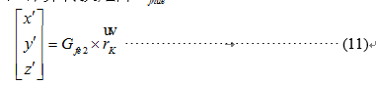 | 第64行：
  2 |  | 第78行：
  3 | 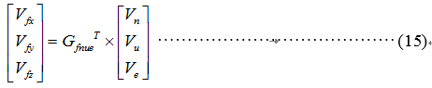 | 第79行
  4 | 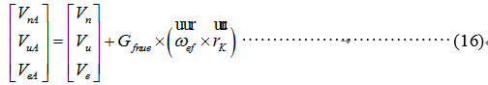 | 第80行
  5 | 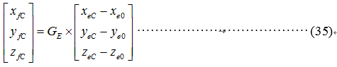 | 第166行
  序号 | 任务书需求 | 雷测算法代码实现
   | 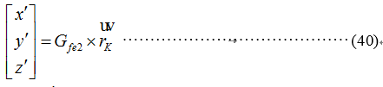 | 第48行
   |  | 第64行
   | 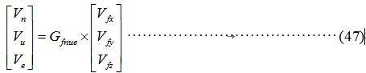 | 第65行
   | 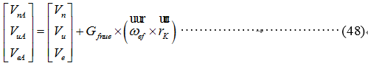 | 第66行
   | 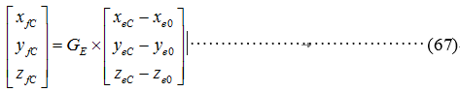 | 第160行
修改建议 | 请确认是任务书还是算法实现的问题，并修改。
处置意见 | 请磊哥确认一下Matlab算法  软件设计师： 年 月 日  系统设计师： 年 月 日
处置结果（或验证结论） | 验证人： 年 月 日

软件问题报告单
项目名称 | 雷测数据显示软件测试 | 项目标识 | LC
问题名称 | 雷测界面、遥测套I和套II的落点显示区域不一致 | 问题标识 | R1_LC_012
报告人 | 彭艳红 | 报告日期 | 2020-5-19
关联的  测试用例 | 测试用例章节号 | 测试用例名称 | 测试用例标识
关联的  测试用例 | 4.1.4.1.1 | 主界面测试 | R1_LC_GUI_GUI_TC001
问题类别 | ■ 程序错误 □ 文档错误 □ 设计错误 □ 其它错误
问题级别 | □致命（一级） □严重（二级） □一般 （三级） ■轻微 （四级）
软件版本 | V1.00
问题  概要描述 | 雷测界面、遥测套I和套II的落点显示区域中的显示的文字不一致
问题  详细描述 | 问题现象：  - 在雷测界面和遥测套I的落点显示区域中只显示了数字，没有标数字的含义  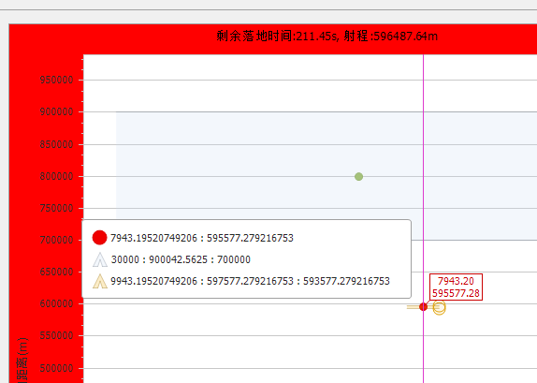  - 在遥测套II的落点显示区域显示了数字以及各个数字的含义  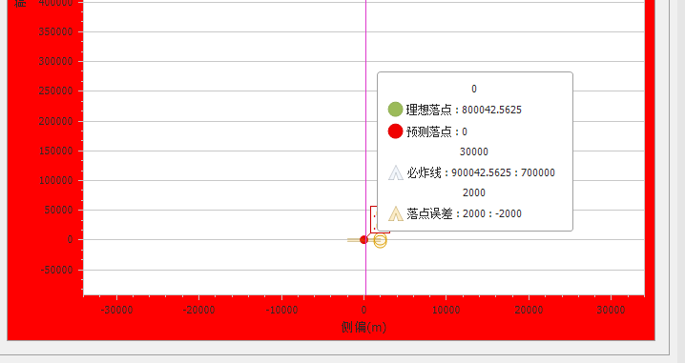  违背标准：  各个界面显示风格不一致  造成影响：  雷测界面和遥测套I界面各数字含义不明确
修改建议 | 建议将雷测界面和遥测套I界面的各数字加上文字标识。
处置意见 | 软件设计师： 年 月 日  系统设计师： 年 月 日
处置结果（或验证结论） | 验证人： 年 月 日

软件问题报告单（不是问题）
项目名称 | 雷测数据显示软件测试 | 项目标识 | LC
问题名称 | 雷测数据计算时，将经度数据转换了两次 | 问题标识 | R1_LC_013
报告人 | 彭艳红 | 报告日期 | 2020-5-19
关联的  测试用例 | 测试用例章节号 | 测试用例名称 | 测试用例标识
关联的  测试用例 | 4.1.6.1.1 | 数据转换-角度转弧度 | R1_LC_DATA_SZJS_TC001
问题类别 | ■ 程序错误 □ 文档错误 □ 设计错误 □ 其它错误
问题级别 | □致命（一级） □严重（二级） ■一般 （三级） □轻微 （四级）
软件版本 | V1.00
问题  概要描述 | 雷测数据计算落点时，对经度将角度转换为弧度进行了两次
问题  详细描述 | 问题现象：  - 使用雷测数据计算落点时，在软件源码中进行了角度转换弧度：  - 在matlab代码实现时，又进行了一次角度转换弧度：  经过两次转化，会造成初始经度错误  违背标准：  研制任务书规定“如果未特殊说明，输入或输出的角度均以度为单位，计算过程中均以弧度为单位，因此注意算法中的单位转换。”  造成影响：  两次转化，造成初始经度错误，后续计算错误。
修改建议 | 修改程序
处置意见 | 不是问题，软件开发人员修改了Matlab的源代码，没有在Matlab代码里面进行角度弧度的转换  软件设计师： 年 月 日  系统设计师： 年 月 日
处置结果（或验证结论） | 验证人： 年 月 日

软件问题报告单（不是问题）
项目名称 | 雷测数据显示软件测试 | 项目标识 | LC
问题名称 | 雷测数据计算时，C#代码和matlab代码的接口不一致 | 问题标识 | R1_LC_014
报告人 | 彭艳红 | 报告日期 | 2020-5-19
关联的  测试用例 | 测试用例章节号 | 测试用例名称 | 测试用例标识
关联的  测试用例 | 4.1.6.1.3 | 雷测数据落点计算 | R1_LC_DATA_SZJS_TC003
问题类别 | ■ 程序错误 □ 文档错误 □ 设计错误 □ 其它错误
问题级别 | □致命（一级） □严重（二级） ■一般 （三级） □轻微 （四级）
软件版本 | V1.00
问题  概要描述 | 雷测数据计算时，C#代码和matlab代码中函数接口中参数不一致
问题  详细描述 | 问题现象：  - 使用雷测数据计算落点时，在C#源代码中调用matlab算法的函数接口为：  即经度为参数1，且是单独的变量mwLambda0。  - 在matlab代码中雷测数据计算落点的接口为：  经度为mwNavNow[7]。  即上述两边接口不一致。  违背标准：  函数接口一致性规则  造成影响：  雷测计算位置、速度和落点错误。
修改建议 | 修改程序
处置意见 | 不是问题，描述同上个问题  软件设计师： 年 月 日  系统设计师： 年 月 日
处置结果（或验证结论） | 验证人： 年 月 日

软件问题报告单（已修改）
项目名称 | 雷测数据显示软件测试 | 项目标识 | LC
问题名称 | 遥测数据计算时，C#代码和matlab代码接口函数参数不一致 | 问题标识 | R1_LC_015
报告人 | 彭艳红 | 报告日期 | 2020-5-19
关联的  测试用例 | 测试用例章节号 | 测试用例名称 | 测试用例标识
关联的  测试用例 | 4.1.6.1.4 | 遥测数据落点计算 | R1_LC_DATA_SZJS_TC004
问题类别 | ■ 程序错误 □ 文档错误 □ 设计错误 □ 其它错误
问题级别 | □致命（一级） ■严重（二级） □一般 （三级） □轻微 （四级）
软件版本 | V1.00
问题  概要描述 | 遥测数据计算时，C#代码和matlab代码中函数接口中参数不一致
问题  详细描述 | 问题现象：  - 使用遥测数据计算落点时，在软件中调用matlab算法的函数接口为：  第一个参数为经度，第二个参数为纬度。  - 在matlab代码中雷测数据计算落点的接口为：  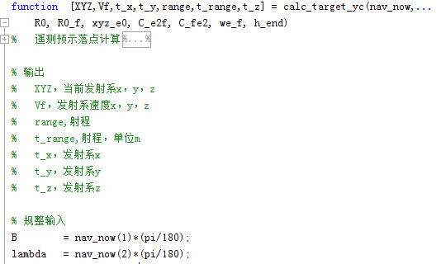  第一个参数为纬度，第二个参数为经度  两边接口不一致。  违背标准：  函数接口一致性规则  造成影响：  遥测计算位置、速度和落点全部错误。
修改建议 | 修改程序
处置意见 | 已修改，第一个参数修改为纬度，第二个参数修改为经度  软件设计师： 年 月 日  系统设计师： 年 月 日
处置结果（或验证结论） | 验证人： 年 月 日

